V60 – Optiflow, högflödesbehandling

Förändringar sedan föregående version
Redigerat bilder under följande rubriker så det passat till dokumentets nya format:
-”Arbetsbeskrivning”, ” Steg nummer 2 är uppkoppling till V60 apparaten:”

Syfte
Syftet är att beskriva och tydliggöra användning av Optiflow, högflödesbehandling

Bakgrund
Optiflow är en typ av andningsstöd till patienter med spontanandning som medger uppluftning av luftvägarna med motståndsandning utan tättslutande mask. Optiflow använder sig av syrgas i ett mycket högt luftflöde, 20-60 L/min med aktiv anfuktning (NHF – nasal high flow).
Det höga flödet ger en ursköljning av CO2 i de övre luftvägarna, ett dynamiskt PEEP (0,5-1 cmH2O/10l flöde). Syresättningen förbättras, inandningsarbetet minskar, ventilation och gasutbyte förbättras. Aktiv befuktning möjliggör alltså höga inandade syrgaskoncentrationer utan uttorkning av luftvägarna. Den möjliggör behaglig och effektiv tillförsel av upp till 100 % inandad syrgas.

Arbetsbeskrivning
Optiflow, högflödesbehandling är en läkarordination och får inte startas på eget bevåg. Indikationer för behandling med optiflow:
Optiflow behandling är främst till patienter med pneumoni där det huvudsakliga problemet är syresättningen.
IVA ska bedöma patienten innan uppstart av optiflow
Kontraindikationer:
Medvetslöshet
Koldioxidretention
Skallbasfraktur
Likvorré
Näsfraktur
Näsblod i anamnes
Trombocytopeni <85
Nasala förträningar
Nyligen genomgången operation i näsregionen
Konverteringstabell för O2 administrering till FiO2
Mängd syrgas | Motsvarighet i % 02
1 l/min | 24%
2 l/min | 28%
3 l/min | 32%
4 l/min | 36%
5 l/min | 40%
6 l/min | 44%
7 l/min | 48%
8 l/min | 52%
9 l/min | 56%
10 l/min | 60%

Tillbehör till Optiflow:
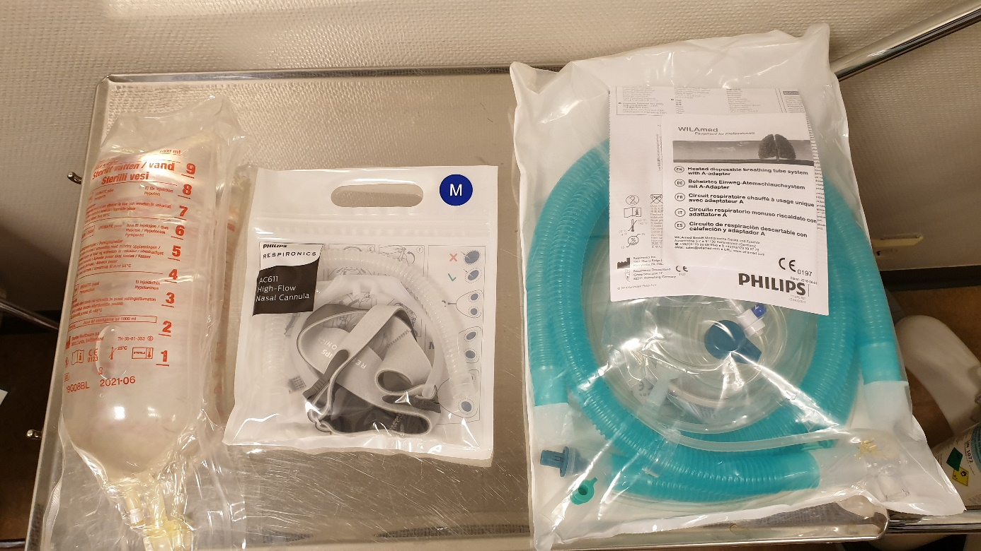
Heated disposable breathing tube system
High-Flow Nasal Cannula
Sterilt vatten, 1000 ml

Steg 1 är att göra koppla ihop kablar och slangar till AirCon apparaten. AirCon är själva befuktningsmaskinen som är kopplad till V60 apparaten. Exakt hur uppkopplingen av detta sker står i WILAmed, Bruksanvisning för befuktare för andningsluft AIRcon.
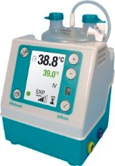
AirCon Wilamed

Steg nummer 2 är uppkoppling till V60 apparaten:
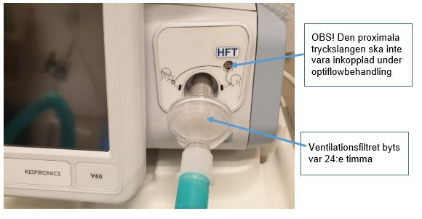
Den kortaste gröna slangen kopplas från AIRcon maskinen till V60 på ovanstående sätt. Observera att den proximala tryckslangen inte ska vara inkopplad under optiflow behandling.

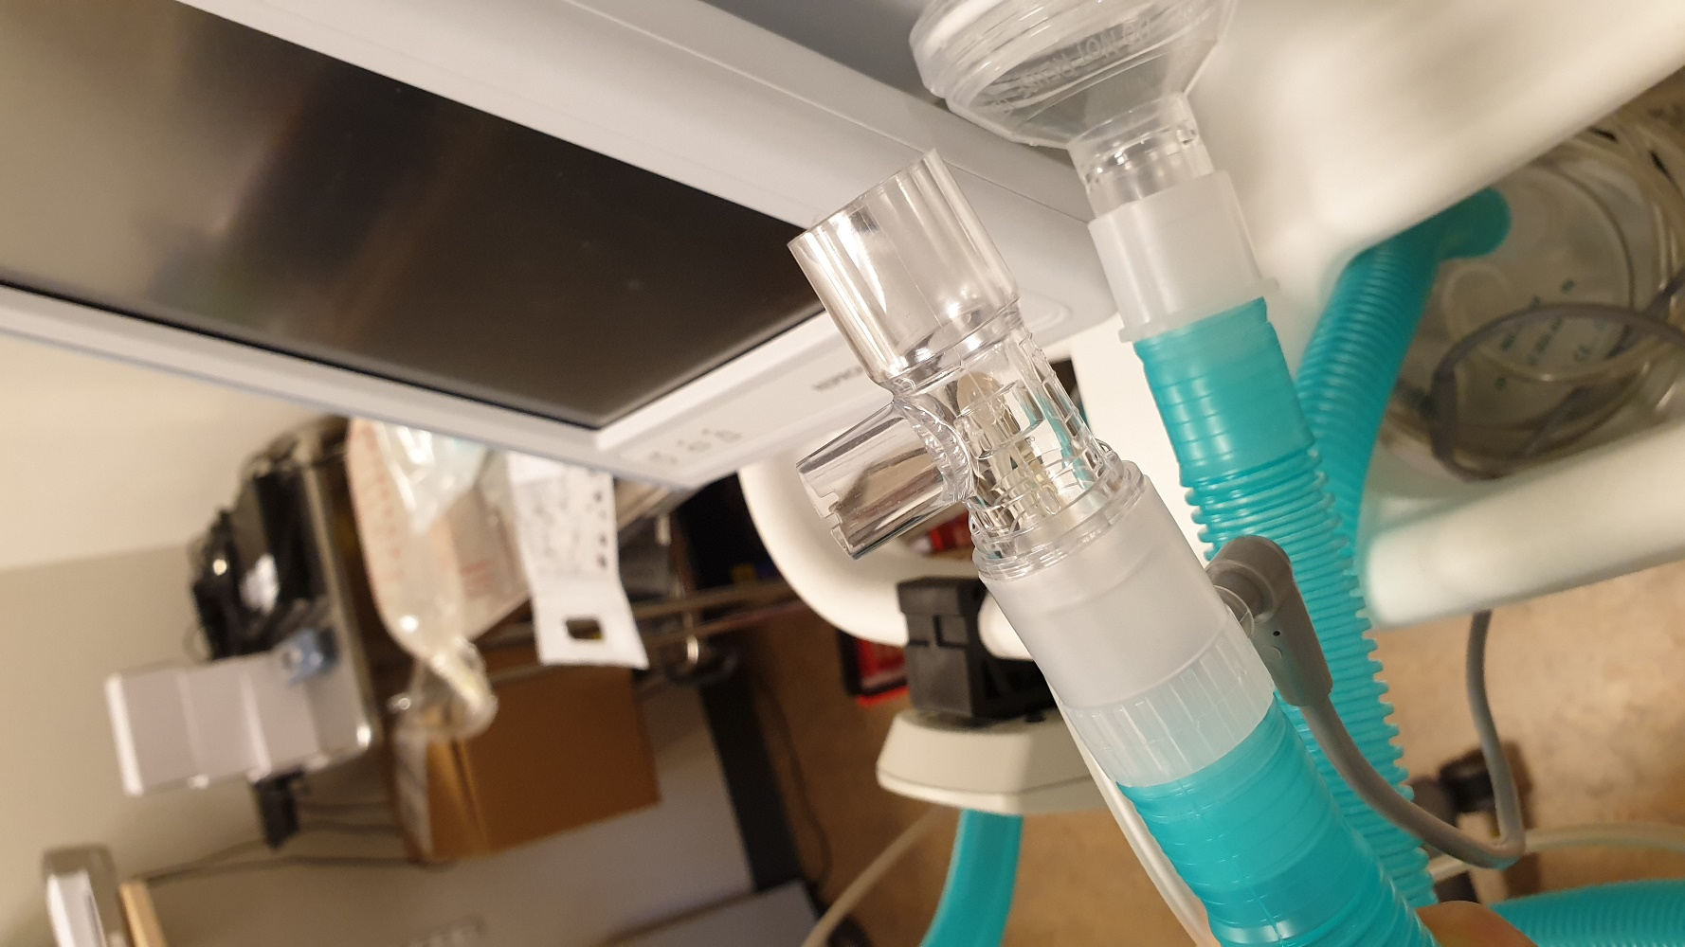
Det finns alltså inget bakteriefilter närmast patienten vid optiflow behandling. Det enda bakteriefiltret som finns är det som är kopplat till själva V60 apparaten.
Denna del på slangsetet måste tas bort för att kunna fästa näsgrimman.
Fästet används vid uppkoppling till mask vid bipap med befuktning.

Steg nummer 3 är att aktivera högflödesbehandling i V60 apparaten:
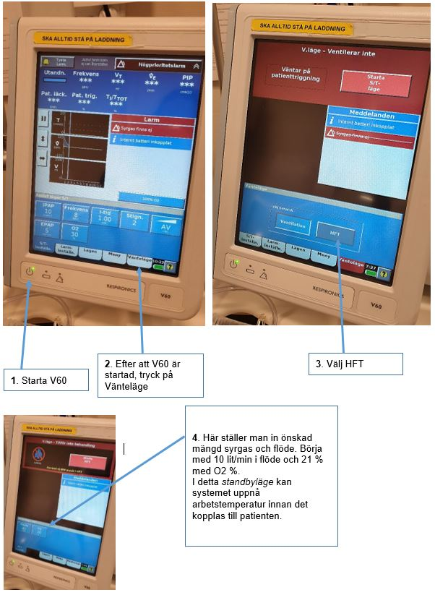

För att arbetstemperaturen ska uppnås måste AIRcon maskinen startas. Välj IV läge och 3 droppar. Vid behandlingsstart ökas gasflödet till 20 lit/min och patienten informeras, öka därefter gasflödet till 35 lit/min. Ett flöde på 35 lit/min är lämpligt för de flesta vuxna patienter. Anpassa sedan O2% efter patientens behov. Gasflödet skall vara minst 20 liter/min för att ge rätt syrgaskoncentration. Målet med det höga gasflödet är att överträffa patientens inandningsflöde och därmed skapa en minimal utspädning av rumsluft. Om ordinerat saturationsmål inte uppnås:

à Ökas i första hand gasflödet med 5 litersintervaller upp till max 60 liter/minut via grimma enligt läkarordination.
à I andra hand ökas/titreras O² koncentrationen till ordinerat saturationsmål nås.

Se alltid till att slangen alltid hänger nedåt från patienten för att kondensvatten ska kunna rinna ner i slangen och tömmas ner i befuktarbehållaren. Det finns annars risk att kondensvatten rinner mot patienten och sprutar ut i näsan. Det kan vara bra att emellanåt hjälpa vattnet som samlas i slangen att rinna ner i befuktarbehållaren.
Hygienrutiner
- Befuktningssystemet (slangset) byts var 7:e dygn.
Befuktningssystemet som inte använts på 24 timmar ska kasseras och ersättas av nytt vid behov
- Högflödesgrimman rengörs vid behov med ytdesinfektion. Högflödesgrimman är en patients egna. Ska bytas ut var 7:e dygn.
- Sterilt vatten byts vid behov. Dock minst var 3:e dygn.
Märk vattenpåsen med datum, tid och signatur
Alltid ny vattenpåse till nytt slangset
- Filtret mellan V60 och den gröna slangen ska bytas efter 24 h.
- De båda kablarna till befuktaren och mätsensorerna på temperaturkabeln rengörs med ytdesinfektion.
Kondens
Kondensvatten som bildas i slangarna kan hällas tillbaka ner i behållaren eftersom vattenånga inte kan transportera bakterier/virus till patienten!
Felsökning
Om befuktaren inte kommer upp i inställd temperatur, töm ut ev. kondensvatten vid mätsensorer och kontrollera att slangarna är varma. Se till att temperatursensorn (närmast patienten) är ordentligt nedtryckt och att anslutningen är vänd uppåt!
OBS: Lysdioderna på befuktaren visar vad som utlöst ev. larm.

Dokumentation
I Melior öppnas ”Plan för andning och cirkulation”. I denna plan skall följande finnas med:
- Datum och tid för uppstart av optiflow, högflödesbehandling
- Aktuellt gasflöde och mängd 02 %

Ansvar
Personalen på medicinska akutvårdsavdelningen, MAVA 356B ansvarar för att arbeta utefter denna rutin. Vårdenhetschefen, vårdenhetsöverläkaren ansvarar för att rutinen är känd och följs. Verksamhetschefen ansvarar för att rutinen finns och följer gällande författningar och lagar.

Uppföljning, utvärdering och revision
Vårdenhetschef och Vårdenhetsöverläkaren har ansvaret för att rutinen följs upp, utvärderas och revideras.

Relaterad information
WILAmed, Bruksanvisning för befuktare för andningsluft AIRcon.
Hygienchecklista för befuktning/HFT-behandling

